2016年临床执业医师考试血液系统考试大纲
2016年临床执业医师考试笔试时间预计为2016年9月10日、11日。2016年临床执业医师考试大纲已公布，为方便考生备考复习，医学全在线网站整理提供2016年临床执业医师考试实践综合考试大纲|2016临床执业医师考试大纲如下，预祝大家顺利通过2016年临床执业医师考试。
相关推荐：2016年临床执业医师资格考试完整版考试大纲汇总
主要内容 | 要点
（一）贫血
1.贫血概述 | （1）概念  （2）分类  （3）临床表现  （4）诊断  （5）治疗原则
2.缺铁性贫血 | （1）铁代谢  （2）病因和发病机制  （3）临床表现医学全在线网站www.med126.com  （4）实验室检查  （5）诊断与鉴别诊断  （6）治疗
3.巨幼细胞贫血 | （1）病因和发病机制  （2）临床表现  （3）实验室检查  （4）诊断与鉴别诊断  （5）治疗
4.再生障碍性贫血 | （1）病因和发病机制  （2）临床表现  （3）实验室检查  （4）诊断与鉴别诊断  （5）治疗
5.溶血性贫血 | （1）发病机制  （2）临床表现  （3）实验室检查  （4）诊断步骤  （5）治疗原则  （6）阵发性睡眠性血红蛋白尿的诊断及治疗  （7）自身免疫性溶血性贫血的分型、诊断及治疗
[NextPage]
2016年临床执业医师考试笔试时间预计为2016年9月10日、11日。2016年临床执业医师考试大纲已公布，为方便考生备考复习，医学全在线网站整理提供2016年临床执业医师考试实践综合考试大纲|2016临床执业医师考试大纲如下，预祝大家顺利通过2016年临床执业医师考试。
相关推荐：2016年临床执业医师资格考试完整版考试大纲汇总
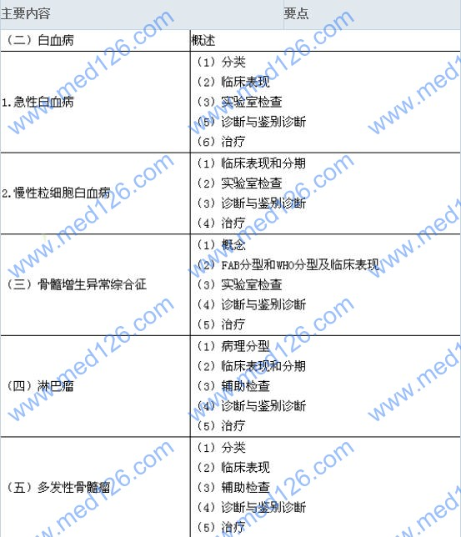
[NextPage]
2016年临床执业医师考试笔试时间预计为2016年9月10日、11日。2016年临床执业医师考试大纲已公布，为方便考生备考复习，医学全在线网站整理提供2016年临床执业医师考试实践综合考试大纲|2016临床执业医师考试大纲如下，预祝大家顺利通过2016年临床执业医师考试。
相关推荐：2016年临床执业医师资格考试完整版考试大纲汇总
主要内容 | 要点
（六）白细胞减少和粒细胞缺乏症 | （1）病因  （2）临床表现  （3）诊断  （4）治疗
（七）出血性疾病
1.概述 | （1）正常止血、凝血、抗凝和纤维蛋白溶解机制  （2）发病机制分类  （3）实验室检查  （4）诊断  （5）治疗原则
2.过敏性紫癜 | （1）常见原因  （2）发病机制  （3）临床表现  （4）实验室检查  （5）诊断与鉴别诊断  （6）治疗
3.特发性血小板减少性紫癜 | （1）病因和发病机制  （2）临床表现  （3）实验室检查医学全在.线www.med126.com  （4）诊断与鉴别诊断  （5）治疗
4.弥散性血管内凝血 | （1）病因和发病机制  （2）临床表现  （3）实验室检查  （4）诊断与鉴别诊断  （5）治疗
（八）输血
1.合理输血 | （1）输注血液成分的优点  （2）常用血液成分特性  （3）合理输血的原则  （4）输血适应证  （5）血液保护
2.安全输血 | （1）输血基本程序  （2）输血不良反应

更多执业医师考试信息：
2016年执业医师考试大纲
2016年执业医师报名时间及入口
2016年执业医师考试题库免费下载

